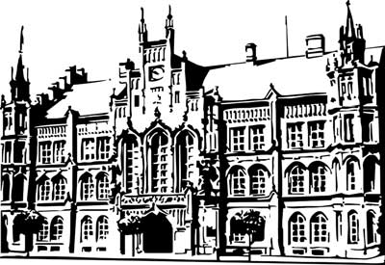 | Město Nový Bydžov  Masarykovo náměstí 1, 504 01 Nový Bydžov  ID schránky v ISDS: 2umb8hk

Objednávka č. 354/2016
na faktuře uvádějte vždy č. objednávky

Objednatel Dodavatel
Město Nový Bydžov Obchodní firma : SELECT-JMC spol. s.r.o.
Masarykovo náměstí 1 Sídlo : S.K.Neumanna 2708/
504 01 NOVÝ BYDŽOV Zelené Předměstí
53002 Pardubice

IČ : 00269247 IČ : 60917083
DIČ : CZ00269247 DIČ : CZ60917083
Plátce DPH
Objednáváme u Vás pytle na tříděný odpad

85.49836 PE-pytel 70x110/50my žlutý 42 KRT (paleta)

Lhůta plnění :
Cena s DPH : 30 000,00Kč
Dne: 29.08.2016

Vyřizuje / tel. : Milena Žáková/tel.: 495 703 961, 495 703 961

ODPA | Položka | ZP | ÚZ | ORJ | ORG |  | Kč
3749 | 5139 |  |  |  | 0420 |  | 30 000,00
Předběžnou kontrolu provedl a nárok schválil:
Příkazce operace:
Správce rozpočtu: |  |  |  |  |  | Datum:

